Они живут рядом с человеком.
Цель:
Формировать у детей представление о домашних животных.
Задачи:
Вызвать интерес к занятиям по ознакомлению с окружающим.
Закреплять названия домашних животных и их детёнышей, где они живут, чем питаются. Какую пользу получает от них человек.
Развивать зрительную память, внимание, моторику рук, связную речь. Поддерживать интерес к живой природе.
Воспитывать в детях доброту, формировать заботливое отношение к животным.

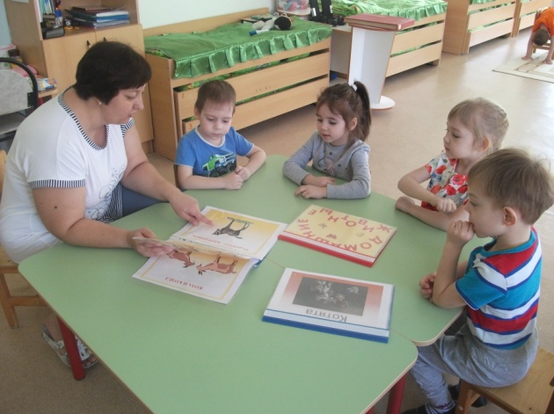 | 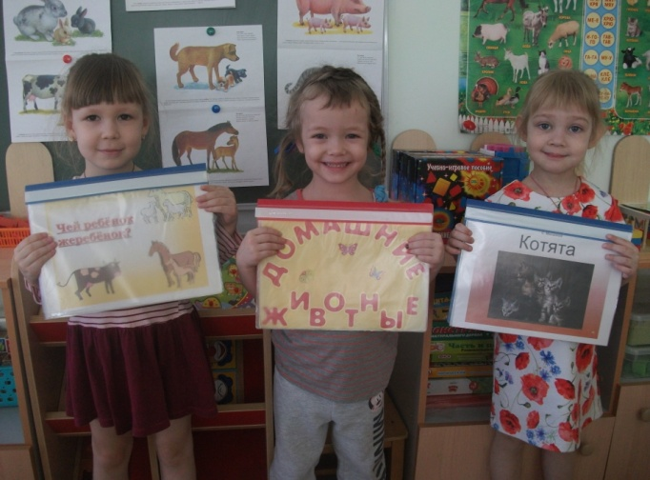
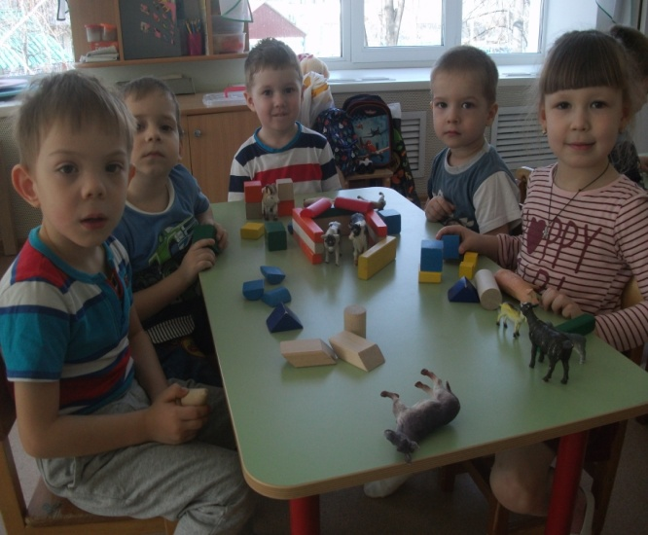 | 